Gymnázium Jiřího Ortena
Kutná Hora

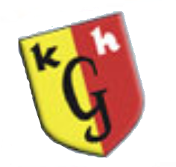

PROJEKT HORNICKÁ MĚSTA

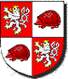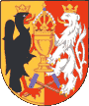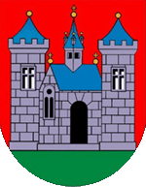

Jihlava Kutná Hora Příbram

2006

OBSAH

Kutná Hora, evropské město………………………………………………………………………..3

O mincovnách ……. ……………………………………………………………………..…4
Původ pomístních názvů a terminologie spojené s těžbou a zpracováním stříbra………….5
Plán města…………………………………………………………………………………...6
Panovnické dynastie…………………………………………………………………………8
Dekret kutnohorský a umělci působící v Kutné Hoře……………………………………….9
Obrázek z Kutnohorského graduálu………………………………………………………..10
Závěrečné shrnutí ………………………………………………………………………….12

Geometrické poznatky v praxi stavitelů a kameníků minulých staletí…………………………….13

Matematika – Dolování a život ve středověku……………………………………………………..21

Pracovní list k expozici Českého muzea stříbra v Kutné Hoře…………………………………….26

Pracovní list k expozici Muzea alchymie v Kutné Hoře…………………………………………...31

Chemie – Příprava kovů v laboratoři…..…………………………………………………………..36

Biologie – Exkurze do okolí školy…………………………………………………………………39

Angličtina – Hornické město Kutná Hora………………………………………………………….47

Zeměpis – Srovnání geografických ukazatelů tří hornických měst………………………………..50

Poznámky ………………………………………………………………………………………….53

